针对训练
1．质量为8kg的木块m放在质量为16kg的木板M上，并通过滑轮用细绳连接，如图2—17所示，M与m间，M与水平地面间的动摩擦因数μ均为0.25，滑轮摩擦不计.欲使M向匀速运动，水平拉力应为多大？（g取10m/s²）
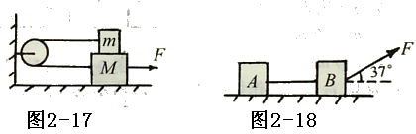

2．在水平面上有两个物体A和B，它们之间用不可伸缩的质量不计的细绳连接起来，其中m_{A}=3kg,m_{B}=2kg，它们与地面间的动摩擦因数μ=0.1.如图2—18所示，今用一与水平方向成37°角、大小为10N的恒力拉B，使AB一起向右做匀加速直线运动，试求A对B的拉力.（g取10m/s²）
3．如图2—19所示，小物体m放在大物体M上，M系在固定于墙上的水平弹簧的另一端，并置于光滑水平面上，若弹簧的劲度系数为k，将M向右拉离平衡位置x后无初速度释放，在以后的运动中M与m保持相对静止，那么m在运动中受到的最大和最小摩擦力分别为多大？
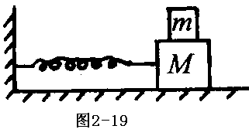

4．电梯内有一个物体，质量为m，用细线挂在电梯的天花板上，当电梯以g/3的加速度竖直加速度竖直加速下降时（g为重力加速度），细线对物体的拉力为（ ）
A．2/3mg B．1/3mg C．4/3mg D．mg
5．两物体A和B，质量分别为m₁和m₂，互相接触放在光滑水平面上，如图2—20所示，对物体A施以水平的推力F，则物体A对物体B的作用力等于（ ）
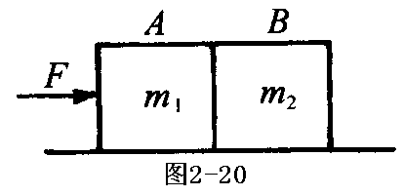
A．m₁F/(m₁+m₂) B．m₂F/(m₁+m₂)
C．F D．m₂/m₁F
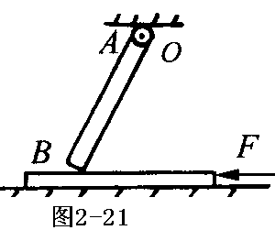
6．在光滑水平面上有一木板，一木棒A、B可沿水平轴O转动，其下端B搁在木板下，而整个系统处于静止状态（如图2—21所示）.现在用水平力F向左推木板，但木板仍未动.由此可以得出结论：施力F后，木板和木棒之间的正压力（ ）
A．变大 B．不变
C．变小 D．条件不足，不能判断如何改变
7．如图2—22所示，两木块的质量分别为m₁和m₂，两轻质弹簧的劲度系数分别为k₁和k₂，上面木块压在上面的弹簧上（但不拴接），整个系统处于平衡状态.现缓慢向上提上面的木块，直到它刚离开上面弹簧，在这过程中下面木块移动的距离为（ ）
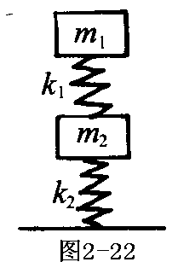
A．m₁g/k₁ B．m₂g/k₁
C．m₁g/k₂ D．m₂g/k₂
8．如图2—23，质量为2m的物块A与水平地面的摩擦可忽略不计，质量为m的物块B与地面的摩擦系数为μ.在已知水平推力F的作用下，AB做加速运动，A对B的作用力为 .
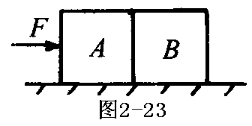
9．如图2—24所示，两块木块A和B，质量分别为m_{A}和m_{B}，紧挨着并排在水平桌面上，AB间的接触面垂直于图中纸面且与水平面成θ角。A、B间的接触面是光滑的，但它们与水平桌面间有摩擦，静摩擦系数和滑动摩擦系数均为μ.开始时A、B都静止，现施一水平推力F于A.要使A、B向右加速运动且A、B之间不发生相对滑动，则
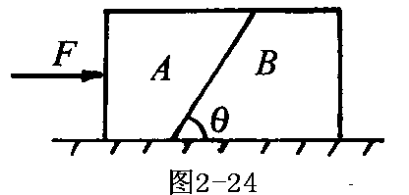
（1）μ的数值应满足什么条件？
（2）推力F的最大值不能超过多少？
（只考虑平动，不考虑转动问题）
10．系统如图2—25所示，滑轮与绳的质量忽略，绳不可伸长。设系统所有部位都没有摩擦，物体B借助导轨（图中未画出来）被限定沿物体C的右侧面运动，试求物体C的运动加速度。
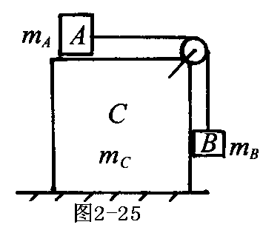

11．质量分别为m₁、m₂和m₃的三个质点A、B、C位于光滑的水平桌面上，用已拉直的不可伸长的柔软的轻绳AB和BC连接，角ABC为$π−α,α$为一锐角，如图2—26所示，今有一冲量为I的冲击力沿BC方向作用于质点C，求质点A开始运动时的速度.
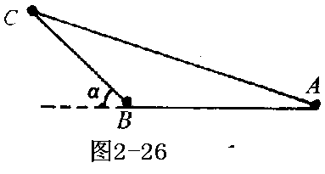
12．如图2—27所示，四个质量均为m的质点，用同样长度且不可伸长的轻绳连结成菱形ABCD，静止放在水平光滑的桌面上.若突然给质点A一个力时极短沿CA方向的冲击，当冲击结束的时刻，质点A的速度为V，其他质点也获得一定的速度，$∠\text{BAD}=2α(α<\frac{π}{4})$.求此质点系统受到冲击后所具有的总动量和总能量.

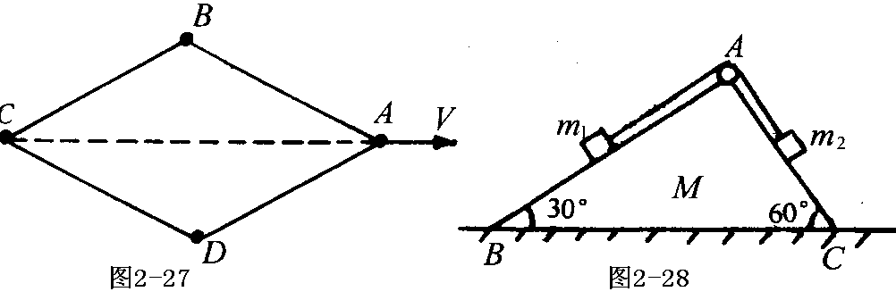

13．如图2—28所示，一三角木块ABC置于光滑水平面上，两斜边与平面夹角分别为30°、60°.在斜边上有两个物体m₁、m₂，用不可伸长的细绳连接并跨在顶点A的定滑轮上，m₁、m₂可在斜面上无摩擦地滑动.已知木块的质量为M，三物体的质量比为m₁:m₂:M=4:1:16，滑轮光滑且质量可忽略.
（1）求M的加速度a及m₁相对于M的加速度a′
（2）若m₁从静止开始沿斜面移动20cm，求M沿水平面移动的距离.

14．如图2—29所示，可沿气缸壁自由活动的活塞将密封的圆筒形气缸分隔成A、B两部分.活塞与气缸顶部有一弹簧相连.当活塞位于气缸底部时弹簧恰好无形变，开始时B内充有一定量的气体，A内是真空，B部分高度为l₁=0.10米，此时活塞受到的弹簧作用力与重力的大小相等.现将整个装置倒置.达到新的平衡后B部分的高度L₂于多少？设温度不变.
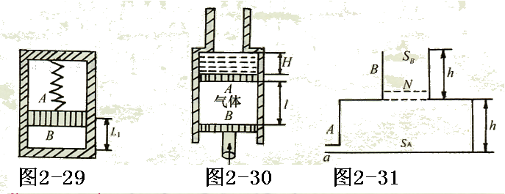

15．图2—30中竖直圆筒是固定不动的，粗筒横截面积是细筒的4倍，细筒足够长.粗筒中A、B两轻质活塞间封有空气，气柱长l=20厘米.活塞A上方的水银深H=10厘米，两活塞与筒壁间的摩擦不计.用外力向上托住活塞B，使之处于平衡状态，水银面与粗筒上端相平.现使活塞B缓慢上移，直至水银的一半被推入细筒中，求活塞B上移的距离（设在整个过程中气柱的温度不变，大气压强p₀相当于75厘米高的水银柱产生的压强）.
16．如图2—31是容器的截面图，它是由A、B两部分构成，两部分都是圆筒形，高度都是h，底面积S_{B}=S，S_{A}=2S，容器下端有一小孔a与大气相通，上端开口，B中有一质量为m厚度不计的活塞，它与B的器壁有摩擦，最大摩擦力为f(f)mg，开始时活塞N位于B的最下端，已知大气压强为p₀，当时温度为T₀，现把a孔封闭，为保证封闭气体不与外界相通，筒中气体温度允许在多大范围内变化？
17．如图2—32所示，长为2l的圆形筒形气缸可沿摩擦因数为μ的水平面滑动，在气缸中央有一个截面积为S的活塞，气缸内气体的温度为T₀，压强为p₀（大气压强也为p₀）.在墙壁与活塞之间装有劲度系数为k的弹簧，当活塞处于如图位置时，弹簧恰好在原长位置.今使气缸内气体体积增加一倍，问气体的温度应达到多少？（气缸内壁光滑，活塞和气缸总质量为m）.
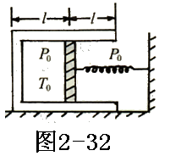
18．A、B两带电小球，A固定不动，B的质量为m.在库仑作用下，B由静止开始运动.已知初始时A、B间的距离为d，B的加速度为a。经过一段时间后，B的加速度变为a/4，此时A、B间的距离应为 .已知此时B的速度为v，则在此过程中电势能的减少量为 .
19．如图2—33所示，是电磁流量计的示意图，在非磁性材料做成的圆管道外加一匀强磁场区域，当管中的导电液体流过磁场区域时，测出管壁上、下表面两点a、b间的电动势为ε，从而可求出管中液体在单位时间内的流量Q.已知圆管的内径为D，磁感应强度为B，试推导出Q与ε的关系表达式.
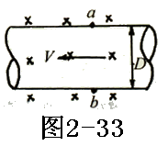
20．如图2—34所示，一矩形管中（管长为l，两侧面为导电面，并有导线在外面与之相连，上下面则为绝缘面）有电阻率为ρ的水银流动，当其一端加上压强p时，水银的流速为v₀.现在竖直方向加上磁感应强度为B的匀强磁场.试证明：此时水银的流速为
$v=v_{0}(1+\frac{v_{0}B^{2}L}{ρp})^{−1}$.（设水银的速度与压强成正比）
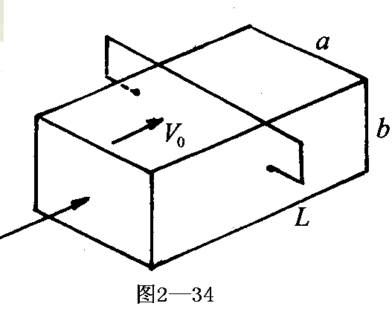

答案：
1．F=100N 2．T=5.16N 3．$f_{\text{max}}=\frac{\text{mkx}}{M+m}\begin{matrix} & \end{matrix}f_{\text{min}}=0$ 4．A 5．B 6．C 7．C
8．$(F+2\text{mg})/3$ 9．（1）$μ<\frac{M_{A}}{m_{A}+m_{B}}\text{tan}θ$ （2）F$\frac{(m_{A}+m_{B})m_{A}⋅g}{m_{B}}(\text{tan}θ−μ)$
10．$a_{C}=\frac{m_{A}m_{B}g}{(m_{A}+m_{B}+m_{C})(m_{A}+m_{B})−m_{A}}$
11．$v_{A}=\frac{{\text{lm}}_{2}\text{cos}α}{m_{2}(m_{1}+m_{2}+m_{3})+m_{1}m_{2}{\text{sin}}^{2}α}$方向沿AB方向
12．P=$\frac{4\text{mv}}{1+2{\text{sin}}^{2}α}$ E=$\frac{2{\text{mv}}^{2}}{(1+2{\text{sin}}^{2}α)}$
13．（1）$a=0\text{.}5m/{s^{2}}\begin{matrix} & \end{matrix}a^{'}=0\text{.}\text{64}m/{s^{2}}$ （2） 3.78cm
14．0.2m 15．8cm 16．$\frac{p_{0}S+\text{mg}−f}{p_{0}S}T_{0}≤T≤\frac{p_{0}S+\text{mg}+f}{p_{0}S}T_{0}$
17．摩擦力足够大时$T=2(1+\frac{\text{kl}}{p_{0}S})T_{0}$ 摩擦力不是足够大时$T=2(1+\frac{μ\text{mg}}{p_{0}S})T_{0}$
18．$2d,\frac{1}{2}{\text{mv}}^{2}$ 19．$Q={πDε}/(4B)$ 20．证明略

